**个人中心界面设计报告**

1. **文档介绍**

该文档为模拟法庭个人中心界面设计报告说明文档。

1. **文档目的**

此文档的编写目的是为了让界面设计人员能通过该文档以明确的

界面设计规划来实现项目个人中心界面。

1. **项目背景**

随着模拟法庭项目的进行，我们有必要给模拟法庭项目设计美观、清晰的个人中心界面。

1. **参考文献**

[A]李梅、钟阳晶、李冬睿、李振军、杨颖、廖福保

共同编著《WEB程序设计》，广东农工商职业学院出版，2010-6

[B]李德奇，《Windows程序设计案件教材(C#)》，大连理工大学出版社，2008-1

[C]郝安林SQL Server 2005基础教程与实验指导清华大学出版社2008. l1

1. **界面设计规范**

本界面制作应遵循互联网电子商务网站使用标准，界面设计制作合法化、理性化，既符合大众的市场所需也做到不侵权不盗版的原则要求。

1. **个人中心界面**

界面内容

个人中心界面因包括以下内容

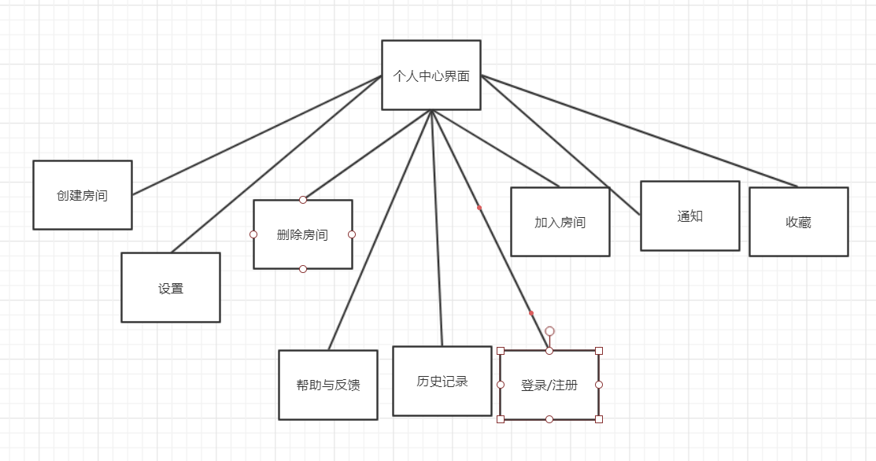

1. **美学设计**

确定网站的整体风格:由于我们设计的是模拟练习网站，所以采用大方得体的风格。

网页色彩的搭配:蓝为主调。白底，蓝标题栏，橙色按钮或ICON做点缀。

1. **网页配色基本概念**

(1)白纸黑字是永远的主题，谁都说不出不好来。

(2)网页最常用流行色

兰色——蓝天白云，沉静整洁的颜色。

绿色——绿白相间，雅致而有生气。

橙色—— 活泼热烈，标准商业色调。

暗红——宁重、严肃、高贵，需要配黑和灰来压制刺激的红色，

(3)颜色的忌讳

忌脏——背景与文字内容对比不强烈，灰暗的背景令人沮丧!

忌纯——艳丽的纯色对人的刺激太强烈抗议，缺乏内涵。

忌跳——再好看的颜色，也不能脱离整体。脱腐群众是自取其辱!

忌花——要有一-种主色贤穿其中，主色并不时面积最大的颜色，而是最

重要，最能揭示和反映主题的颜色，就象领导者一样，虽然在人数上居少数，但起决定作用.

忌粉——颜色浅固然显的干净，但如果对比过弱，整得苍白无力了，就象

病夫一样无可救药。

蓝色忌纯，绿色忌黄，红色忌艳。

(4)几种固定搭配

蓝白橙:蓝为主调。白底，蓝标题栏，橙色按钮或ICON做点缀。

绿白兰:绿为主调。白底，绿标题栏，兰色或橙色按钮或ICON做点缀。

橙白红:橙为主调。白底，橙标题栏，暗红或桔红色按钮或ICON做点缀。

暗红黑:暗红主调。黑或灰底，暗红标题栏，文字内容背景为浅灰色。

1. **网页设计理念**

(1)内容决定形式

先把内容充实上，再分区块，再定色调，再处理细节。

(2)先整体，后局部，最后回归到整体。

全局考虑，把能填上的都填上，占位置。然后定基调，分模块设计。最后

调整不满意的几个局部细节。